7 класс
1. пассажир поезда заметил что два встречных поезда прошли мимо него через 3 мин один после другого. Через какой промежуток времени один после другого отправились эти поезда со станции ,если скорость поезда в котором едет пассажир 100 км/ч, а скорости встречных поездов 60 км/ч.
2. из 300 см³ олова и 100 см³ свинца изготовили сплав. Какова его плотность? Каково соотношение масс олова и свинца в сплаве?
3. пешеход две трети времени своего движения шел со скоростью 3 км/ч , а оставшееся время со скоростью 6 км/ч. Какова была его средняя скорость на всем пути?
4. полый кубик с длиной ребра 5 см и толщиной стенок 0,5 см оказывает на стол давление 640 Па. Какова плотность материала, из которого сделан кубик?
5. трактор едет со скоростью 10 м/с. С какой скоростью движутся звенья гусениц трактора, когда они находятся в нижней точке? В верхней?

8 класс
1. у поверхности воды мальчик выпускает камень, и он опускается на дно пруда на глубину 56 м. какое количество теплоты выделится при падении камня, если его масса 500 г, а объем 200 см³
2. для приготовления вишневого сиропа в кастрюле вылили 1 л вишневого варенья и 2 л воды и хорошо перемешали. Какова плотность сиропа, если плотность варенья 1300 кг/м³
3. длина ручки винтового ручного пресса 30 см, шаг винта (перемещение винта вдоль его оси при полном обороте) 5 мм. Какова будет сила давление на пресс, если, закручивая винт, прикладывать к концу ручки силу 200 Н?
4. стальной шар ,падая свободно, достиг скорости 41 м/с и , ударившись о землю, подскочил на высоту 1,6 м. определить изменение температуры шара при ударе?
5. кусок льда массой 700 г поместили в калориметр с водой. Масса воды 2,5 кг начальная температура 5 ⁰С. Когда установилась тепловое равновесие, оказалось, что масса льда увеличилась на 64 г. Определить начальную температуру льда?

9 класс

1. пуля массой 10 г подлетает к доске толщиной 4 с со скоростью 600 м/с и, пробив доску вылетает со скоростью 400 м/с. Найти среднюю силу сопротивления доски.
2. определите линейную скорость движения Луны вокруг земли, если известно расстояние от Земли до Луны 384000 км, масса Луны 7,3*10²² кг, а масса Земли 6*10²⁴ кг.
3. граната летевшая горизонтальном направлении со скоростью 20 м/с ,разорвалась на две части массой 200 г и 800 г. Большой осколок продолжал лететь горизонтально и его скорость возросла до 40 м/с. Определите скорость меньшего осколка?
4. поезд первую половину пути шел со скоростью 1,5 раза большей ,чем вторую половину пути. Средняя скорость на всем пути равна 43,2 км/ч. Каковы скрости поезда на первой и второй половине пути?
5. конькобежец массой 70 кг, стоя на коньках на льду ,бросает в горизонтальном направлении камень массой 3 кг со скоростью 8 м/с относительно земли. Найти на какое расстояние откатится при этом конькобежец, если коэффициент трения коньков о лед равен 0,02.

10 класс
1. под каким наименьшим углом к горизонту следует бросить камень со скоростью 14 м/с, чтобы дальность полета была равна 10 м
2. одноатомный газ сначала изобарно нагревают, а затем изохорно охлаждают до первоначальной температуры. Во сколько раз количество теплоты, полученное газом, отличается от количества теплоты, отданного газом в этом двухступенчатом процессе?
3. в оболочке сферического аэростата находится газ объемом 1500 м³, заполняющий оболочку лишь частично. На сколько изменится подъемная сила аэростата, если газ в аэростате нагреть от 0 ⁰С до 20 ⁰С? Давление газа в оболочке и окружающего воздуха постоянно и равно атмосферному.
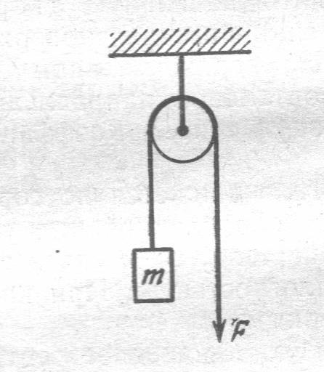
4. К одному концу веревки, перекинутой через блок, подвешен груз массой 10 кг. С какой силой нужно тянуть вниз за другой конец веревки, чтобы груз поднимался с ускорением 1 м/с²?

5. фонарь весом 20 кН подвешен над улицей на двух одинаковых тросах, угол между которыми равен 120⁰. Найти силу натяжения тросов?

11 класс
1. в воде плавает льдина толщиной 0,5 м и площадью 5 м². Какую работу нужно совершить, чтобы полностью погрузить льдину в воду? Плотность воды 1000 кг/м³, плотность льда 900 кг/м³.
2. на диаграмме pV изображены два цикла которые проводят с одним молем идеального одноатомного газа 1-2-3 и 4-5-6-7. у какого из циклов КПД больше и во сколько раз?
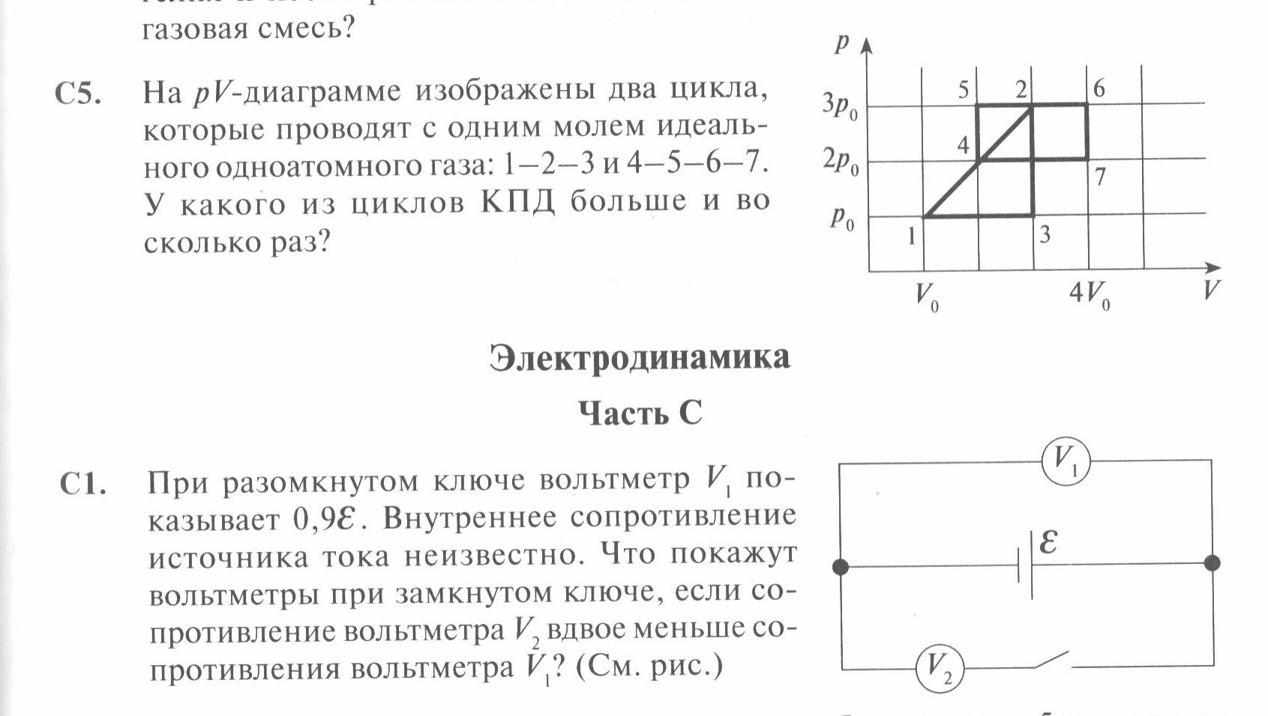
3. при разомкнутом ключе вольтметр показывает 0,9$ε$. внутренне сопротивление источника тока неизвестно. Что покажут вольтметры при замкнутом ключе ,если сопротивление вольтметра 2 вдвое меньше сопротивления вольтметра 1 .

4. два протона имеющих кинетические энергии 27 мкДж и 3 мкДж, влетают в магнитное поле перпендикулярно линиям индукции. Во сколько раз различаются радиусы их траекторий?
5. Тело падает без начальной скорости с высоты 45 м. найти среднюю скорость падения на нижней половине пути?

